ФЕДЕРАЛЬНАЯ АНТИМОНОПОЛЬНАЯ СЛУЖБА
УПРАВЛЕНИЕ ПО БОРЬБЕ С КАРТЕЛЯМИ

КРАТКИЙ ОТЧЁТ
по результатам анализа состояния конкуренции
на рынке смартфонов Philips
(моделей: Philips S309, Philips S337, Philips S307),
реализуемых в розницу с использованием торговых объектов
от «12» августа 2019 г.

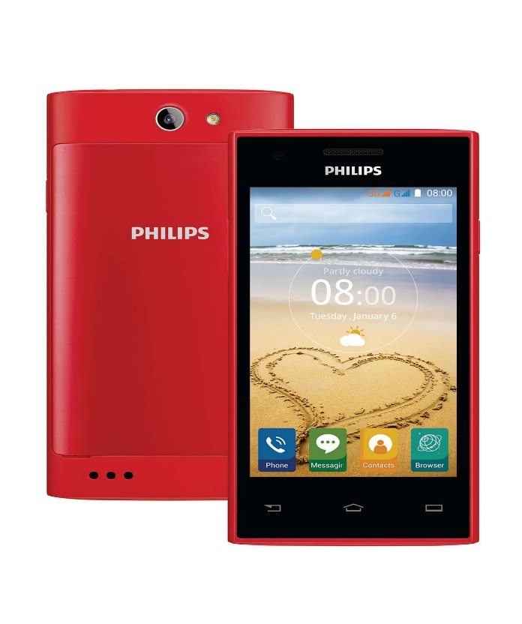
исп.: Заботнова А. Н.

Москва 2019
Содержание
1. Общие положения 3
2. Источники исходной информации 4
3. Определение временного интервала исследования товарного рынка 5
4. Определение продуктовых границ товарного рынка 5
5. Определение географических границ товарного рынка 6
6. Установление факта наличия конкурентных отношений между координируемыми лицами 8
7. Общие выводы 10

- Общие положения

Целью настоящего исследования является анализ состояния конкуренции на товарном рынке смартфонов Philips (моделей смартфонов: Philips S309, Philips S337, Philips S307), реализуемых в розницу с использованием торговых объектов.
В соответствии с частью 5.1 статьи 45 Федерального закона от 26.07.2006 № 135-ФЗ «О защите конкуренции» при рассмотрении дела о нарушении антимонопольного законодательства антимонопольный орган проводит анализ состояния конкуренции в объёме, необходимом для принятия решения о наличии или об отсутствии нарушения антимонопольного законодательства.
Анализ состояния конкуренции проведён в целях полного, объективного и всестороннего рассмотрения дела № 22/01/11-80/2019 о нарушении антимонопольного законодательства, возбуждённого по признакам нарушения обществом с ограниченной ответственностью «Сангфей СЕС Электроникс Рус» (далее – ООО «Сангфей СЕС Электроникс Рус») части 5 статьи 11 Федерального закона от 26.07.2006 № 135-ФЗ «О защите конкуренции», которое, предположительно, выразилось в координации экономической деятельности реселлеров смартфонов Philips.
Анализ состояния конкуренции осуществлен в соответствии со следующими нормативными актами:
1. Федеральный закон от 26.07.2006 № 135-ФЗ «О защите конкуренции» (ред. от 27.12.2018) (далее - Закон о защите конкуренции).
2. Федеральный закон от 28.12.2009 № 381-ФЗ «Об основах государственного регулирования торговой деятельности в Российской Федерации» (ред. от 25.12.2018).
3. Порядок проведения анализа состояния конкуренции на товарном рынке, утвержденный приказом ФАС России от 28.04.2010 № 220 (далее – Порядок).
В настоящем отчёте используются следующие термины с соответствующими определениями:
смартфон – абонентское устройство мобильной связи, функциональность которого существенно расширена за счёт наличия развитой операционной системы, открытой для установки и использования программного обеспечения (приложений) как от компании, являющейся производителем смартфона, так и от сторонних разработчиков;
реселлер – хозяйствующий субъект, осуществляющий продажу смартфонов Philips конечным потребителям;
дистрибьютор – хозяйствующий субъект, осуществляющий оптовые продажи смартфонов Philips;
торговый объект – здание или часть здания, строение или часть строения, сооружение или часть сооружения, специально оснащенные оборудованием, предназначенным и используемым для выкладки, демонстрации товаров, обслуживания покупателей и проведения денежных расчетов с покупателями при продаже товаров;
торговля офлайн – реализация смартфонов Philips с использованием торговых объектов;
торговля онлайн – реализация смартфонов Philips без использования торговых объектов.
- Источники исходной информации

В целях анализа состояния конкуренции на товарном рынке в качестве исходной информации использованы:
- материалы дела № 22/01/11-80/2019 о нарушении антимонопольного законодательства;
- информация, размещённая в информационно-телекоммуникационной сети «Интернет» и на официальных сайтах реселлеров смартфонов Philips;
- иные общедоступные источники информации.

- Определение временного интервала исследования товарного рынка

В соответствии с пунктом 2.1 Порядка временной интервал исследования товарного рынка определяется в зависимости от цели исследования, особенностей товарного рынка.
Согласно пункту 2.2 Порядка в случае, если исследование ограничивается изучением характеристик рассматриваемого товарного рынка, которые сложились до момента проведения исследования, то проводится ретроспективный анализ состояния конкуренции на товарном рынке.
В целях настоящего исследования временной интервал отсчитывается с даты совершения ООО «Сангфей СЕС Электроникс Рус» первых установленных ФАС России действий, в которых усматриваются признаки осуществления координации экономической деятельности реселлеров смартфонов Philips (14.11.2016), до даты совершения ООО «Сангфей СЕС Электроникс Рус» таких действий в последний раз (10.01.2017) по данным, имеющимся у ФАС России.
Исходя из вышеизложенного, настоящий анализ состояния конкуренции на товарном рынке является ретроспективным и охватывает временной интервал с 14.11.2016 по 10.01.2017 (далее - исследуемый период).

- Определение продуктовых границ товарного рынка

В соответствии c подпунктом «б» пункта 10.3, а также с пунктом 10.5 Порядка определение продуктовых границ рынка производится исходя из предмета координации экономической деятельности хозяйствующих субъектов.
В рассматриваемом Комиссией ФАС России деле обнаружены признаки координации ООО «Сангфей СЕС Электроникс Рус» экономической деятельности реселлеров в отношении смартфонов Philips: (моделей: Philips S309, Philips S337, Philips S307), которые реализовывались в розницу с использованием торговых объектов, что подтверждается материалами дела № 22/01/11-80/2019 о нарушении антимонопольного законодательства.
При проведении анализа состояния конкуренции на рынке смартфонов Philips, реализуемых в розницу с использованием торговых объектов, ФАС России была исследована следующая информация: электронная переписка
сотрудников ООО «Сангфей СЕС Электроникс Рус» с реселлерами смартфонов Philips, в которой содержатся признаки осуществления данным обществом координации экономической деятельности реселлеров, розничные цены на ряд моделей смартфонов Philips, действовавшие у реселлеров в исследуемый период, информация об изменении цен, предположительно связанная с осуществлением такой координации, а также информация об отгрузках смартфонов Philips в адрес реселлеров.
Основные характеристики перечисленных выше моделей смартфонов Philips, определённых в качестве продуктовых границ рассматриваемого товарного рынка, указаны в приведённой в Таблице 1 (Приложение № 1), составленной по информации, представленной лицами, участвующими в деле № 22/01/11-80/2019, онлайн-магазинов реселлеров смартфонов Philips и из общедоступных источников информации.
Таким образом, продуктовые границы товарного рынка в целях настоящего исследования определены как смартфоны Philips: (моделей Philips S309, Philips S337, Philips S307), реализуемые в розницу c использованием торговых объектов.

- Определение географических границ товарного рынка

В соответствии с пунктом 10.3, а также с пунктом 10.5 Порядка при составлении настоящего отчёта при определении географических границ товарного рынка учитываются, в том числе, границы территории, в пределах которой обнаружены признаки координации экономической деятельности реселлеров смартфонов Philips.
Признаки координации ООО «Сангфей СЕС Электроникс Рус» экономической деятельности реселлеров смартфонов Philips обнаружены в пределах территории Российской Федерации.
Помимо этого, для определения географических границ товарного рынка имеют значение следующие обстоятельства.
1. ООО «Сангфей СЕС Электроникс Рус», в действиях которого обнаружены признаки координации экономической деятельности реселлеров, является единственным лицом, официально осуществляющим импорт смартфонов Philips на территорию Российской Федерации.
Так, ООО «Сангфей СЕС Электроникс Рус» является единственным импортером продукции Philips (в том числе смартфонов) на российском рынке.
2. Реселлеры смартфонов Philips, хозяйственная деятельность которых, предположительно, координировалась со стороны ООО «Сангфей СЕС Электроникс Рус», зарегистрированы и осуществляют деятельность на территории Российской Федерации (ПАО «ВымпелКом», ООО «Интернет Решения (Озон), ООО «ДНС Ритейл», АО «Связной Логистика», ООО «Ситилинк», ООО «Онлайн Трейд»).
3. Имеющиеся в распоряжении ФАС России копии договоров, заключённых реселлерами c ООО «Сангфей СЕС Электроникс Рус» и дистрибьюторами с целью осуществления оптовых закупок, в том числе смартфонов Philips, не содержат положений, каким-либо образом ограничивающих территорию реализации данных смартфонов потребителям в границах Российской Федерации, либо предусматривающих возможность их реализации за пределами Российской Федерации.
Учитывая изложенное, географическими границами товарного рынка в целях настоящего исследования принимаются границы Российской Федерации (федеральный рынок).

- Установление факта наличия конкурентных отношений между координируемыми лицами

В целях настоящего исследования наличие конкурентных отношений между лицами, экономическая деятельность которых, предположительно, координировалась, устанавливается на основании фактов, свидетельствующих об осуществлении в исследуемый период большинством из таких лиц (АО «Связной Логистика», ООО «Онлайн Трейд», ПАО «Вымпел Ком», ООО «Ситилинк», ООО «ДНС Ритейл», ООО «Интернет Решения» (Озон)) розничной торговли с использованием торговых объектов смартфонов Philips (моделей: Philips S309, Philips S337, Philips S307).
Как следует из материалов дела № 22/01/11-80/2019 о нарушении антимонопольного законодательства, в исследуемый период розничную торговлю вышеперечисленными моделями смартфонов Philips с использованием торговых объектов на территории Российской Федерации осуществляли следующие лица:
АО «Связной Логистика» продавало 3 из рассматриваемых 3 моделей смартфонов Philips, что подтверждается проведенным ФАС России анализом ответов на ряд запросов;
ООО «Онлайн Трейд» продавало 3 из рассматриваемых 3 моделей смартфонов Philips, что подтверждается проведенным ФАС России анализом ответов на ряд запросов;
ПАО «Вымпел Ком» продавало 2 из рассматриваемых 3 моделей смартфонов Philips, что подтверждается проведенным ФАС России анализом ответов на ряд запросов;
ООО «Ситилинк» продавало 3 из рассматриваемых 3 моделей смартфонов Philips, что подтверждается проведенным ФАС России анализом ответов на ряд запросов;
ООО «ДНС Ритейл» продавало 2 из рассматриваемых 3 моделей смартфонов Philips, что подтверждается проведенным ФАС России анализом ответов на ряд запросов;
ООО «Интернет Решения» (Озон) продавало 3 из рассматриваемых 3 моделей смартфонов Philips, что подтверждается проведенным ФАС России анализом ответов на ряд запросов;
Таким образом, (ПАО «ВымпелКом», ООО «Интернет Решения (Озон), ООО «ДНС Ритейл», АО «Связной Логистика», ООО «Ситилинк», ООО «Онлайн Трейд») являются конкурентами на рынке смартфонов Philips (моделей: Philips S309, Philips S337, Philips S307), реализуемых в розницу с использованием торговых объектов (офлайн и онлайн торговли).
Вместе с тем ООО «Сангфей СЕС Электроникс Рус», в действиях которого имеются признаки координации экономической деятельности реселлеров смартфонов Philips, не осуществляет розничную реализацию смартфонов Philips путём офлайн и онлайн торговли.
Таким образом, ООО «Сангфей СЕС Электроникс Рус», в действиях которого имеются признаки координации экономической деятельности реселлеров смартфонов Philips, не являлось в исследуемый период участником рынка смартфонов Philips (моделей Philips S309, Philips S337, Philips S307), реализуемых в розницу с использованием торговых объектов и соответственно, не конкурировало с ПАО «ВымпелКом», ООО «Интернет Решения (Озон), ООО «ДНС Ритейл», АО «Связной Логистика», ООО «Ситилинк», ООО «Онлайн Трейд».
- Общие выводы

По результатам исследования состояния конкуренции на товарном рынке смартфонов Philips (моделей: Philips S309, Philips S337, Philips S307), реализуемых в розницу с использованием торговых объектов, установлено:
1) Временной интервал исследования определён периодом с 14.11.2016 по 10.01.2017.
2) Продуктовые границы определены как смартфоны Philips (моделей: Philips S309, Philips S337, Philips S307), реализуемые в розницу c использованием торговых объектов.
3) Географические границы определены как границы Российской Федерации (федеральный рынок).
4) Установлен факт наличия конкурентных взаимоотношений между координируемыми лицами, а именно ПАО «ВымпелКом», ООО «Интернет Решения (Озон), ООО «ДНС Ритейл», АО «Связной Логистика», ООО «Ситилинк», ООО «Онлайн Трейд». В то же время, ООО «Сангфей СЕС Электроникс Рус», в действиях которого имеются признаки координации экономической деятельности реселлеров смартфонов Philips, не являлось в исследуемый период участником рынка смартфонов Philips (моделей: Philips S309, Philips S337, Philips S307), реализуемых в розницу с использованием торговых объектов, и, соответственно, ООО «Сангфей СЕС Электроникс Рус» не конкурировало с указанными лицами.
Таким образом анализ состояния конкуренции на товарном рынке проведен в объёме, необходимом для полного, всестороннего и объективного рассмотрения дела № 22/01/11-80/2019 и принятия решения о наличии или об отсутствии нарушения антимонопольного законодательства.

Начальник Управления А.П. Тенишев

ПАО «ВымпелКом», ООО «Интернет Решения» (Озон), ООО «ДНС Ритейл», АО «Связной Логистика», ООО «Ситилинк», ООО «Онлайн Трейд».
Письмо ООО «Сангфей СЕС Электроникс Рус» от 26.03.2019 № 01/03 (вх. ФАС России от 28.03.2019 № 52706/19).
Письмо АО «Связной Логистика» от 13.12.2018 № б/н (вх. ФАС России от 26.12.2018 № 216226/18).
Письмо ООО «Онлайн Трейд» от 24.12.2018 № 24/12/2018-ОТ (вх. ФАС России от 25.12.2018 № 215215/18).
Письмо ПАО «Вымпел Ком» от 28.02.2019 № б/н (вх. ФАС России от 28.02.2019 № 34446-ДСП/19).
Письмо ООО «Ситилинк» от 21.02.2019 № б/н (вх. ФАС России от 21.02.2019 № 29748-ЭП/19).
Письмо ООО «ДНС Ритейл» от б/д № б/н (вх. ФАС России от 27.02.2019 № 33292/19).
Письмо ООО «Интернет Решения» (Озон) от 01.03.2019 № б/н (вх. ФАС России от 05.03.2019 № 37416/19).
Письмо ООО «Сангфей СЭС Электроникс Рус» от 26.03.2019 № 01/03 (вх. ФАС России от 28.03.2019 № 52706/19).

